Мастер класс по изготовлению настольной дидактической игры «Собери знак» для детей старшей, подготовительной группы.
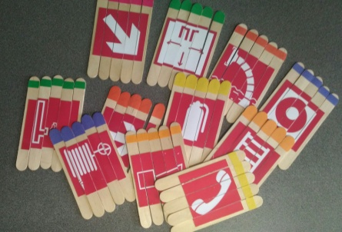
С помощью данной игры дети знакомятся с основными знаками пожарной безопасности.
Цель игры:
- формирование первоначальных знаний о знаках пожарной безопасности
Задачи:
- закреплять умение собирать целый знак из частей
- развивать мелкую моторику рук
Пояснение:

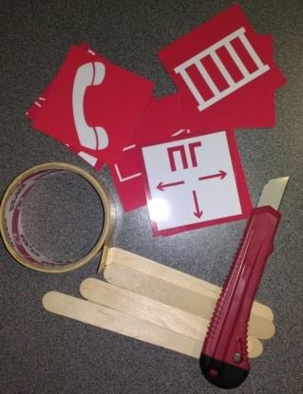
- Для изготовления игры мне понадобились картинки знаков, деревянные шпатели, нож для резки бумаги, ножницы, двусторонний скотч, цветная бумага.
- Картинки знаков я с помощью двустороннего скотча наклеила на деревянные медицинские шпатели.

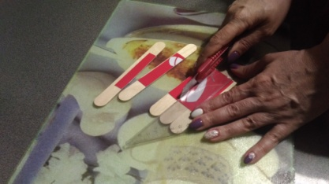
- Затем картинки разрезала.

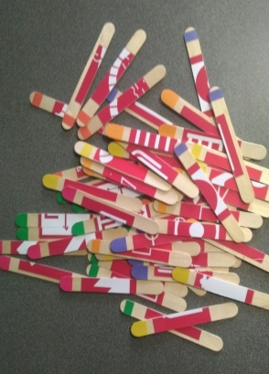

- Палочки каждой картинки пометила определенным цветом, чтобы детям было легче выбрать их для нужного знака, а затем и собрать.
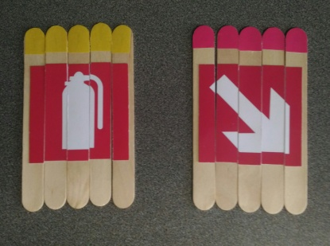
- Знаки дети собирают, ориентируясь на образец. Затем, в качестве усложнения игры, образец можно не использовать.
Благодарю за внимание!!!

